Пароль только со строчными буквами

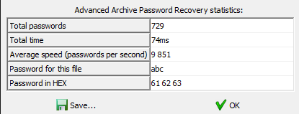

Пароль со строчными буквами и цифрами

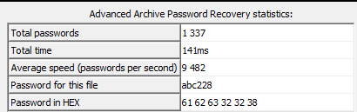

Пароль со строчными, заголавными буквами и цифрами

